项目三 施工项目实施阶段管理
任务6施工项目进度控制

6.1任务导入

6.1.1任务案例
某百货大楼工程，计划工期三年。该工程±O．00以下分部工程施工进度计划如图6.1所示，其中B、E为土方开挖工作，在此情况下，项目管理工程师根据对整个单位工程进度控制的需要，要求施工单位调整该分部工程进度计划，达到分部工程工期80天。施工单位修改了各施工工作持续时间(如表6.1所示)，并提出增加相应的赶工费。
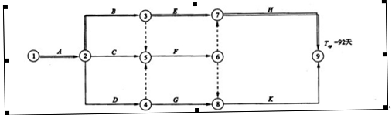

图6.1：分部工程施工进度计划
表6.1 工作持续时间及赶工费
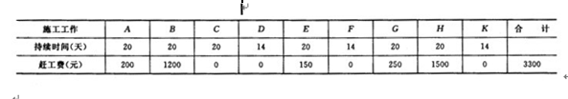
问题：
1.施工单位的进度调整符合要求吗？
2.该工程±0.00以下分部工程依据项目管理工程师批准的施工计划实施，在正常施工完成A工作后，项目管理工程师根据业主和工程的需要，在F工作后增加一项土方开挖工作J，与H和K工作平行，如图6.2所示。施工单位确定J工作持续时间26天，同时计划将土方开挖工作B、E、J使用同一台挖土机施工。
①增加J工作持续时间26天后，施工单位的进度计划是否满足工期80天的要求？为什么？
②B、E、J三项工作使用同一台挖土机能否满足进度要求？为什么？
③如果因天气原因致使F工作拖延3天完成，则该分部工程工期会不会拖延？如果会，会拖延几天？
3.请你为该分部分项工程拟定一份进度控制方案。
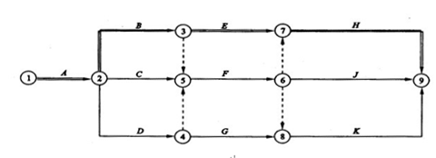
图6.2 增加J作后的施工进度计划

6.1.2任务分析
任何建筑工程项目都是在一定的时间限制范围内进行的。由于施工项目的建设周期相对较长但又要求十分紧迫，因而对施工方的要求也很大。对于施工过程中出现数百天连续作业，甚至24小时连续作业的情况也时有发生。根据工程进度总目标及资源优化配置的原则编制计划并付诸实施，然后在进度计划的实施过程中经常检查实际进度是否按计划要求进行，对出现的偏差情况进行分析，分析其产生的原因和对工期的影响程度，采取补救措施或调整、修改原计划后再付诸实施，如此循环，直到建设工程竣工验收交付使用。盲目赶工或被其他因素干扰而无法掌控工期，必然会导致施工质量问题和施工安全问题的出现，甚至会引起施工成本的增加。某种程度上来讲，管好施工进度就是管好建筑工程项目的成本。施工项目进度控制与投资控制和质量控制一样，是项目施工中的重点控制之一。它是保证施工项目按期完成，合理安排资源供应、节约工程成本的重要措施。

6.1.3任务目标

1．知识目标

（1）理解施工项目进度控制的内涵；

（2）了解施工项目进度控制计划的类型；

（3）掌握施工项目进度控制的主要影响因素；

（4）掌握施工项目进度控制的基本方法与措施；

（5）掌握施工项目进度控制计划的检查、分析与调整

2．技能目标

（1）能参与实施进度控制。

3．情感目标

（1）具有发现问题和解决问题的能力；

（2）具有科学严谨的工作工作态度；

（3）具有团队合作意识；

（4）具有组织协调能力。

6.2知识链接
6.2.1施工项目进度控制计划的类型
施工项目进度计划按管理主体的不同，可以区分为业主方、设计方、施工方、监理方所编制的不同类型的计划。这些计划既有区别又有联系，构成了施工项目进度管理的计划系统。这里，我们仅限于介绍作为施工过程的主要管理者——施工方所编制的进度计划的类型。
1.按照计划的内容划分
（1）施工总进度计划
施工总进度计划是根据工程建设总进度计划、施工承包合同文件、施工总方案以及相关资料，予以确定各单项工程、单位工程的施工顺序、起止时间及衔接关系的技术经济性文件。
（2）单位工程进度计划
单位工程进度计划是根据施工总进度计划、单位工程施工方案及开竣工日期要求以及施工现场的条件，合理安排单位工程中各分部工程、分项工程的施工顺序、起止时间及衔接关系的技术经济性文件。
（3）阶段性施工进度计划
阶段性施工进度计划是根据施工进度总计划的要求将其按照时间阶段的划分进行分解落实的技术性文件。
（4）专业（工种）工程进度计划
专业（工种）工程进度计划是根据各单位工程的施工进度计划，将各专业工种的工作步骤进行协调，以便加以控制整个工程项目进度的技术经济性文件。
（5）分部、分项工程进度计划
分部、分项工程进度计划是根据单位工程施工进度计划，对较复杂的分部、分项工程的施工过程进行编制详细的作业进度计划，以较好地控制其进度的技术经济性文件。
2.按照计划的功能划分
（1）控制性施工进度计划
控制性施工进度计划是比较宏观的对大型、特大型施工项目的施工总进度规划或施工总进度计划加以描述，它编制的主要目的是通过计划的编制，对施工承包合同所规定的施工进度目标进行论证，并对进度目标进行分解，以确定施工的总体部署，作为实现进度目标、进度控制的依据。
（2）指导性施工进度计划
指导性施工进度计划与控制性施工进度计划的界限划分不是很清晰。相对控制性施工进度计划而言较微观。对于大型、特大型施工项目需要编制两个进度计划，对小型施工项目而言根据工程特征只编制其一即可。
（3）实施性施工进度计划
实施性施工进度计划的编制应结合工程施工的具体条件，并以控制性（或者指导性）施工进度计划所确定的里程碑事件的进度目标为依据而编制的施工进度计划。它是直接用于组织施工作业的计划，是具有指导具体实施过程的进度计划。
6.2.2施工项目进度控制的主要影响因素
由于施工项目的特点，尤其是较大和复杂的施工项目，建设工期较长，而施工过程又是建设工程中最复杂的重要环节之一，不可避免地存在着这样或者那样的问题。这些问题严重影响着施工进度计划的实际实施。在这个复杂的过程中，影响工程项目建设进度控制的因素是多方面的，主要影响因素有：
1.工程参建各方的影响
施工项目的建设过程中，施工单位对施工进度起决定性作用，但是业主、设计单位、银行信贷单位、材料设备供应部门、运输部门、水、电供应部门及政府的有关主管部门都可能给施工某些方面造成困难而影响施工进度。
①业主方
如业主使用要求的改变而进行的设计变更；业主应提供的施工场地条件不能及时提供或者所提供的场地不能满足工程建设的正常要求；业主不能及时向施工方或材料设备供应商支付费用等都会对进度控制产生巨大的影响，乃至会对质量产生一定的影响。
②施工方
如施工工艺错误；使用了不合理的施工方案；施工安全措施采取不当；对出现偏差的进度计划不及时修正等等也会对进度控制产生影响。
③勘察设计方
如勘察资料不准确，有遗漏或错误现象；设计内容不完善，规范应用不得当，设计有缺陷；对施工过程的实施可能性考虑不周等等会直接对施工过程的进度控制留下隐患。
④监理方
如监理工程师业务素质不高，对工程隐患预见能力较差；在工作中出现监督管理的失误，做出错误判断或工程指令；不按工作流程办事等也会直接影响到施工项目进度控制工作的顺利进行。
2.工程环境的影响
①自然环境
如复杂的工程地质条件；不明的水文气象条件以及不可抗力的影响必然会对施工项目进度控制乃至施工项目管理带来很大的困难。
②社会环境
如外来单位对施工工程项目带来的干扰；特殊时期的交通、城规的限制；临时的停水停电断路；还有一些法律、政策、制度的变化以及社会因素等影响，必然给建设行为产生制约。
③施工环境
如在制定施工进度计划时，没有明确施工的任务、工作量，引起现场施工混乱无序盲目；没有协调好劳动力关系与材料、机械的供应，施工设施配置不合理，造成建设的资源浪费及低下的工作效率；没有考虑自身的设计及施工技术水平，施工前对具体技术指标没有全面地研究分析，造成在施工时不可避免地遇到许多困难；没有清晰地理解这些新材料、新技术、新工艺的应用条件与方法，甚至没有清晰地理解工程的设计与技术要求，进而导致盲目施工，浪费大量的人力物力，不利于施工工作的正常开展。
3.工程资源的影响
①材料、设备
如材料、构配件、机械设备供应环节的差错；品种、规格、质量、数量、供应时间等不能满足建设需要；对新材料、新工艺、新设备的不合理使用；或在施工过程中选型、安装等环节出项失误都会给质量、成本，尤其是进度产生不可挽回的损失。
②资金
这是直接影响进度的主要因素之一。如拖欠资金、资金不到位；资金短缺、汇率浮动等都会直接制约进度控制的顺利进行。
4.组织管理的影响
组织协调是施工项目管理过程中的重要手段之一，在进度控制过程中也是重要手段之一。如若出现申请审批手续的延误、合同签订时的条款遗漏、表达适当；施工进度计划安排不周密；管理指挥失利不当等现象必然导致控制失调。混乱的施工环境、凌乱的物体摆放、肮脏的工地周边环境，低效的施工组织等也都是影响施工现场工作的重要问题，这些都是由于低效的施工管理而造成的。
综上所述，施工项目的进度控制不是一个简单的过程，它要受到来自各方各面因素的影响，不论哪个环节出现问题，都会影响到整个工程的顺利进行，它是一个系统的管理过程。我们只有有效地对各影响因素有个客观的认识和评价，采取得当的措施加以控制，才能更好地做好施工项目的进度控制。
6.2.3施工项目进度控的程序
1.确定控制时间目标
施工项目进度管理是以施工项目的工期为管理对象,那么施工项目进度控制的成效就必然由施工项目工期控制的有效程度来表征。由于没有标准也就无所谓控制,因此施工项目进度管理必然首先要求设相应的控制标准,这就是目标工期。施工项目进度控制就是根据施工合同双方确定的开工日期、竣工日期和总工期来确定项目的施工进度计划，明确项目的计划开工日期、计划竣工日期和计划总工期，并根据项目特征确定其各分部的开工、竣工日期。
2.编制施工进度计划
施工进度计划应根据项目的施工工艺关系、组织关系、起止时间、劳动力计划、各资源需求量计划以及相应的保证性计划综合考虑予以确定。结合建设现场的施工条件和业主要求，制定出详细的施工进度及控制管理的具体计划。其中进度计划包括前期准备、施工方案的选择、组织施工流水作业、协调工种、处理劳动力及材料机械设备的供应、确定分项工程的目标及整个工程的进度与工期等内容。而且制定计划要包括制定总控制进度计划、二级计划即阶段工期计划或者分部工程计划、三级计划即周计划等三种计划。
3.施工进度计划的实施
在施工项目实施过程中，要根据确定好的进度计划对施工过程进行管理，不断跟踪检查，当出现进度偏差现象时，要及时分析原因，找出解决的办法，及时调整进度计划，并对工程进展进行进度状况的预测分析，制定出合理的新的施工进度计划。具体过程包括：
（1）向监理工程师提交开工申请报告，并应按照监理工程师下达的开工指令中指定的日期开工。通过业主审批的施工进度计划必须严格执行与落实，施工方按照计划的要求调配人力物力，协调工种及机械，保证资金流转顺畅，根据实际进展可适当的修正技术和组织管理中的各项措施，适当调整施工的进度计划，保证进度计划有效按时执行。
（2）监督工程的实际进展并且加强整个工程的调度，统计分析已记录的实际数据，落实调整措施，处理工程中可能遇到的索赔事宜、确保供应等工作。进度管理者应该全面的掌控工程施工的方方面面，协调工作确保工程施工保质、按时地进行。
（3）施工方应该定期向业主汇报有关工程进展的信息，积极地回应业主提出的要求，交流看法与意见，适当地处理工程中遇到的突发事件，协调各方面的利益，充分调动积极因素促进施工项目的建设工作顺利开展。
（4）施工方根据对实际工程检查的结果做出分析并且适当地调整施工进度计划。进行调整内容主要有：工作量、工作内容、起止时间、持续时间、工种关系、材料、机械的供应等。调整进度计划是根据实际的检查结果进行分析与探讨后，进行计划的调整和重新编制，同时要严格实施完善后的进度计划与方案。
4.进度控制工作的总结
全部施工任务完成后，应进行进度控制工作的总结并写出总结报告。
6.2.4施工项目进度控制的基本方法与措施
施工项目能否按期建成交付使用，既是投资者关心的问题，也是参与施工项目建设各方共同关注的问题。工程的施工阶段是工程建设实体的形成阶段，施工阶段工期的长短与进度的快慢在很大程度上会影响到整个工程项目的建设工期。因此，施工阶段的进度控制就是工程建设项目进度控制的重点。施工阶段的进度控制即施工项目的进度控制，其目的就是施工方保证工程项目能按照施工承包合同的承诺，按期建成并交付。
1.施工项目进度控制的基本方法
施工项目进度控制的基本方法主要是规划、控制和协调。规划是指确定施工项目总进度控制目标和分进度控制目标，并编制其进度计划。控制是指在施工项目实施的全过程中，进行施工实际进度与施工计划进度的比较，出现偏差及时采取措施调整。协调是指疏通、优化与施工进度有关的单位、部门和工作队组之间的进度关系。在进度控制过程中，通过比较、分析、预测、纠偏、检查等手段对于已经确定好的施工项目进度总目标和分进度目标，实施全过程的控制。
2.施工项目进度控制的措施
施工项目进度控制的措施主要包括组织措施、管理措施、经济措施和技术措施。通过以上多种措施的应用，对施工进度实施有效地控制。
（1）组织措施
组织协调是实现进度控制的有效措施。为有效控制施工项目的进度，必须处理好参建各方工作中存在的问题，建立协调的工作关系，通过明确各方的职责、权利和工作考核标准，充分调动和发挥各方工作的积极性、创造性及潜在能力。
①为实现进度控制目标，应充分重视健全项目管理的组织体系。控制目标能否实现的决定性因素就是组织。
②在项目管理组织机构中，应有专门的工作部门和符合进度控制岗位资格的专人负责进度控制工作。
③进度控制的主要工作环节和工作任务以及相应的管理职能，应在项目管理组织设计的任务分工表和管理职能分工表中进行标示并落实。
④应详细编制施工进度控制的工作流程。
⑤加大进度控制工作的组织与协调工作，制定进度协调工作制度。
（2）管理措施
施工进度控制的管理措施是否得当，主要是看是否解决了管理观念的问题。进度计划是个系统工程，要处理好各部分的关联关系；控制是个动态过程，要解决好计划与调整问题；进度计划的合理性主要体现在资源的合理使用，工作面的合理安排，能在提高施工质量和文明施工的同时合理缩短施工周期。
①应选择合理的承发包方式，选择合理的合同结构，以避免过多的合同交界面而影响工程的进展。
②应注重加强分析影响进度的风险因素。对常见的组织风险、管理风险、合同风险、资源风险和技术风险，应在分析的基础上采取措施，以减少进度失控的风险量。
③应重视信息技术在进度控制中的应用。信息技术可以提高信息处理的效率，促进信息交流及协同工作的概率。
（3）经济措施
要促使事物朝有利的方向发展，无论在什么时候经济杠杆都是行之有效的重要手段之一，工程项目进度控制也不例外。
①应编制与进度计划相适应的资源需求量计划。包括资金需求量计划、人力资源和物资需求量计划。
②应制定实现、加快施工进度目标的经济激励制度。
（4）技术措施
施工过程主要是以施工方案与施工技术为载体，为了实现进度目标，其影响是决定性的。主要涉及到设计技术和施工技术的合理选用。
①不同的设计理念和方案对工程进度产生不同的影响。应充分分析其对进度控制的影响程度。同时应加强对设计变更的应变能力。对设计变更而带来的施工技术的影响，必须有充分的认识。
②认真制定并落实施工方案的部署。不仅应分析技术的先进性和经济的合理性，还要考虑对进度控制的影响。
③在选择新技术、新材料、新工艺方面，要充分考虑对进度的影响。
④在进度目标受到影响时，为实现进度目标要考虑是否有无改变施工技术、施工方法、施工机械的可能性。
6.2.5施工项目进度控制计划的检查与分析
由于进度计划执行过程中人力、物力、资金供应和自然条件的种种变化，原定计划被经常打破往往是在所难免的，计划的平衡是相对的，不平衡则是绝对的。管理者为了把握何时需进行控制及采取何种措施进行控制，就必须随时检查工程实际进度是否按照计划规定执行，以便及时发现进度偏差(即与进度计划相比实际进度的超前或滞后情况)，并深入分析进度偏差的形成原因。计划执行情况的检查与分析是工程进度管理过程中极为重要的日常性工作。
在施工项目的实施进程中，为了进行进度控制，进度控制人员应经常地、定期地跟踪检查施工实际进度情况，主要是收集施工项目进度材料，进行统计整理和对比分析，确定实际进度与计划进度之间的关系。其主要工作包括:
（1）跟踪检查施工实际进度
跟踪检查施工实际进度是项目施工进度控制的关键措施。其目的是收集实际施工进度的有关数据。跟踪检查的时间和收集数据的质量，直接影响控制工作的质量和效果。
一般检查的时间间隔与施工项目的类型、规模、施工条件和对进度执行要求程度有关。通常可以确定每月、半月、旬或周进行一次。若在施工中遇到天气、资源供应等不利因素的严重影响，检查的时间间隔可临时缩短，次数应频繁，甚至可以每日进行检查，或派人员驻现场督阵。检查和收集资料的方式一般采用进度报表方式或定期召开进度工作汇报会。为了保证汇报资料的准确性，进度控制的工作人员，要经常到现场察看施工项目的实际进度情况，从而保证经常地、定期地准确掌握施工项目的实际进度。
测量实际进度，主要收集以下时间数据：
①及时了解项目各项工作的实际持续时间；
②及时了解各项工作的实际开始和结束时间；
③及时了解哪些活动己经完成，哪些尚未完成；
将上述了解到的情况和数据详尽地记录在施工进度计划中如横道图、网络图或时标网络图上，以利进度比较，并采取可行措施予以补救。要达到项目管理进度目标，就必须随时掌握项目的实际进度，比较判断实际进度是否符合原定计划，因此应及时检查、测量实际施工进度。
（2）整理统计检查数据
收集到的施工项目实际进度数据，要进行必要的整理、按计划控制的工作项目进行统计，形成与计划进度具有可比性的数据，相同的量纲和形象进度。一般可以按实物工程量、工作量和劳动消耗量以及累计百分比整理和统计实际检查的数据，以便与相应的计划完成量相对比。
（3）对比实际进度与计划进度
将收集的资料整理和统计成具有与计划进度可比性的数据后，用施工项目实际进度与计划进度的比较方法进行比较。通常用的比较方法有：横道图比较法、S型曲线比较法和“香蕉”型曲线比较法、前锋线比较法和列表比较法等。通过比较得出实际进度与计划进度相一致、超前、拖后三种情况。
（4）施工项目进度检查结果的处理
施工项目进度检查的结果，按照检查报告制度的规定，形成进度控制报告向有关主管人员和部门汇报。进度控制报告是把检查比较的结果，有关施工进度现状和发展趋势，提供给项目经理及各级业务职能负贲人的最简单的书面形式报告。
进度报告一般由计划负责人或进度管理人员与其他项目管理人员协作编写。报告时间一般与进度检查时间相协调，也可按月、旬、周等间隔时间进行编写上报。
进度报告的内容主要包括：项目实施概况、管理概况、进度概要；项目施工进度、形象进度及简要说明；施工图纸提供进度；材料、物资、构配件供应进度；劳务记录及预测；日历计划；对建设单位、业主和施工方的变更指令等。《建设工程项目管理规范》（GB/T50326—2001）中，对月度施工进度控制报告内容作了如下规定：
①进度执行情况的综合描述；
②实际施工进度图；
③工程变更、价格调整、索赔和工程款收支情况；
④进度偏差的状况和导致偏差的原因分析；
⑤解决问题的措施；
⑥计划调整意见。
6.2.6施工项目进度控制计划的比较、分析与调整
1．施工进度计划进度的比较
进度计划执行情况检查的目的是通过将实际计划与计划进度进行比较，得出实际进度较计划要求超前或滞后的结论，并进一步判定计划完成程度，以及通过预测后期工程进度从而对计划能否如期完成做出事先估计等。工程项目施工进度的比较与进度计划的调整是进度控制的主要环节，而施工进度的比较又是计划调整的基础。在这个过程中，对收集到的进度实际值以及与原进度的计划值分析过程就显得尤为重要。常见的施工进度偏差比较分析的方法有以下几种：
（1）横道图比较法
横道图比较法是一种表示施工进度实施状态的方法，它将项目施工过程中测量记录到的实际进度用横道线直接标注于原计划的进度上方或下方，可将实际进度与计划进度进行直观比较，实际进度线在计划进度线的右端表明进度超前，实际进度线在计划进度线左端表明进度拖延。
例如将某基础工程的施工实际进度与计划进度进行比较，如图6.3所示。图中粗实线表示计划进度值，涂黑粗线则表示工程施工的实际进度。
可从图中看出：在第7周末进行施工进度检查时，挖土1及混凝土l已经完成，而挖土2只完成了按计划安排到第6周末所应该完成的进度，说明到检查日按持续时间比来进行衡量，计划要求此项工作完成83％，而实际只完成了67％，因而这项工作的实际进度已经比计划进度落后了16％。
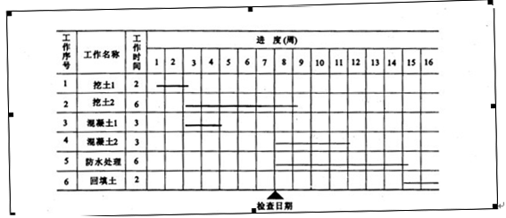

图6.3 某基础工程实际进度与计划进度比较的横道图
除上例中的常用比较形式外，横道图比较法还可以包括双比例单侧横道图比较法（如图6.4所示）和双比例双侧横道图比较法(图6.5所示)两种形式。两种方法的相同之处是在工作计划横道线上下两侧作两条时间坐标线并在两坐标线内侧逐日(或每隔一个单位时间)分别书写与记载相应工作的计划与实际累计完成比例，即形成所谓的“双比例”；其不同之处是前一种方法用单侧附着于计划横道线的涂黑粗线表示相应工作的实际起止时间与持续天数，后一种方法则是以计划横道线总长表示计划工作量的100％，再将每日(或每单位时间)实际完成的工作量占计划工作总量的百分比逐一用相应比例长度的涂黑粗线交替画在计划横道线的上下两侧，从而借以直观反映计划执行过程中每日(或每一单位时间内)实际完成工作量的数量比例。
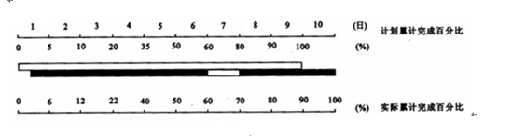
图6.4 双比例单侧横道图比较法
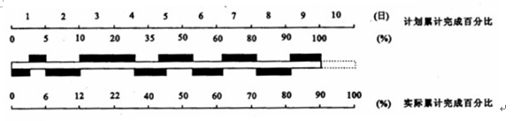
图6.5 双比例双侧横道图比较法
通过分析图6.4可知，原计划用9天完成的一项工作其实际完成时间为lO天，因而实际与计划相比拖延一天，这项工作的实际开始时间比计划时间推迟半天，且在第7天停工一日；而图6.5中，则表示计划用9天完成的一项工作其实际完成时间为IO天，因而实际与计划相比拖延一天(计划横道线的虚线延长部分表示实际完成这项工作尚需的作业天数)，同时通过该图计划横道图两侧涂黑粗线长度的相互比较还可一目了然地观察每天实际完成工作量数量的多少。最后，通过以上两个图例的分析，其中两条时间坐标线上计划与实际累计完成百分比数的比较，还可直观反映计划执行过程中的每一天实际进度较计划进度的超前或滞后幅度。
（2）S型曲线比较法
从整个施工项目建设进展的全过程来看，单位时间内完成的工作任务量一般都随着时间的递进而呈现出两头少、中间多的分部规律，即工程的开工和首尾阶段完成的工作任务量少而中间阶段完成的工作任务量多(图6.4和图6.5中两条时间坐标线上的计划与累计完成工作量的百分比数实际上已揭示出此种分布规律)，这样以横坐标表示进度时间，以纵坐标表示累计完成工作任务量而绘制出来的曲线将是一条S形曲线。
S形曲线比较法就是以横坐标表示进度时间、纵坐标表示累计完成工作量，将施工过程中，进度计划确定的计划累计完成工作任务量和实际累计完成工作量分别绘制成 S形曲线，并通过两者的比较借以判断实际进度与计划进度相比是超前还是滞后，以及得出其他各种有关进度信息的进度计划执行情况的检查方法。如图6.6就是应用S形曲线比较法比较实际和计划两条S形曲线可以得出以下种种分析与判断结果：
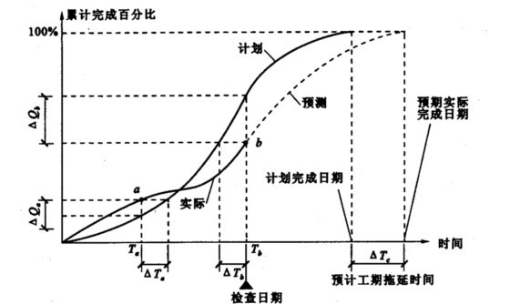
图6.6 S形曲线比较法
①施工项目建设实际进度与计划进度比较情况
对应于任意检查日期和相应的实际S形曲线上的一点，若该点位于S形曲线左侧表示此时实际进度比计划进度超前，位于右侧则表示实际进度比计划进度滞后。
②施工项目建设实际进度比计划进度超前或滞后的时间
如图6.6所示，△Ta表示Ta时刻实际进度超前的时间，△Tb表示Tb时刻实际进度滞后的时间。
③施工项目建设实际进度超出或拖欠的工作任务量
如图6.6所示，△Qa表示Ta时刻超额完成的工作任务量，△Qb表示Tb在时刻拖欠的工作任务量。
④预测工作进度
如图6.6所示，若工程按原计划速度进行，则此项工作的总计拖延时间的预测值为△Tc。
（3）“香蕉”型曲线比较法
根据工程网络计划的原理，网络计划中的任何一项工作均可具有最早可以开始和最迟必须开始这两种不同的开始时间，而通过S形曲线比较法可知，一项计划工作任务随着时间的推移其逐日累计完成的工作任务量可以用s形曲线表示。“香蕉”型曲线比较法实际上是由两条S型曲线结合而成的，两条曲线具有同一开始时间和同一结束时间，左侧线是以各工作按最早可以开始时间安排进度而编制的S型曲线，也叫ES曲线，右侧线则是按最迟必须开始时间安排进度而编制的S型曲线，又称为LS曲线。由于两条曲线除在开始点和结束点相互重合以外，ES曲线上的其余各点均落在LS曲线的左侧，从而使得两条曲线围合成一个形如香蕉的闭合曲线圈，故将其称为“香蕉”型曲线(如图6.7所示)。
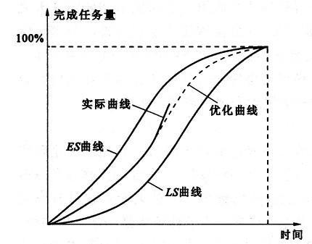
图6.7 “香蕉型”曲线比较法
通常在项目实施的过程中，进度管理的理想状况是在任一时刻按实际进度描出的点均落在香蕉形曲线区域内，因为这说明实际工程进度被控制于工作的最早可以开始时间和最迟必须开始时间的要求范围之内，因而呈现正常状态，而一旦按实际进度描出的点落在ES曲线的上方(左侧)或．LS曲线的下方(右侧)，则说明与计划要求相比实际进度超前或滞后，此时已产生进度偏差。除了对工程的实际与计划进度进行比较，“香蕉”型曲线的作用还在于对工程进度进行合理的调整与安排，或确定在计划执行情况检查状态下后期工程的ES曲线和LS曲线的变化趋势。
（4）实际进度前锋线比较法
实际进度前锋线比较法适用于时标网络计划的实际与计划进度的比较方法。它是将实际进度标注在时标网络图上，从时间坐标轴开始自上而下依次按各条线路的实际进度到达点所形成的折线。简言之，前锋线比较法就是借助于实际进度前锋线比较工程实际与计划进度偏差的方法。
需加以说明，在应用前锋线比较法的过程中实际进度前锋点的标注方法通常有两种：它既可以按工作已完成的工程量来标定，也可以找工作时间标定，折线各位置与进度位置相比较就可知道实际进度是提前还是拖后。通常后一种方法更为常用。例如在图6.8中，位于右边的一条实际进度前锋线表示在计划进行到第4天末第2次检查实际进度时工作C．E、B、D的尚需作业天数各为2天、1天、3天、1天。
前锋线比较法的主要用法可概括如下：
①比较实际与计划进度
对应于任意检查日期，工作实际进度点位置与检查日时间坐标相同，则被检查工作实际与计划进度一致；而当其位于检查日时间坐标右侧或左侧，则表明被检查工作实际进度超前或滞后，其超前或滞后天数则为实际进度点所在位置与检查日两者之间的时间间隔。如结合图6.8所示实例，经观察可知在第2次检查实际进度时工作E超前于计划进度l天，工作D正常，工作C、B则分别滞后于计划进度2天、1天。
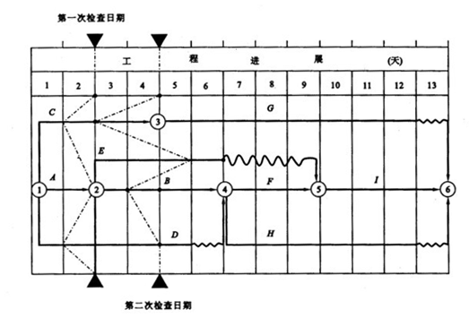
图6.8 某工程网络计划前锋线比较图
②分析工作的实际进度能力
工作的实际进度能力是指按当前实际进度进展状况完成计划工作的能力。工作的实际进度能力可由工作进度能力系数β_{ij}表示，其定义公式为：
β_{ij}= (5.1)
式中β_{ij}——工作i、j的进度能力系数；
△t——相邻两实际进度前锋点的时间间隔；
△T——相邻两次检查日期的时间间隔。
如结合图6.8所示实例可分别求得C、E、B、D当前的工作能力系数为：
β_{C}= (2-1)／(4-2)=0.5
β_{E}= (5-2)／(4-2) =1.5
β_{B}= (3-2)／(4-2)=0.5
β_{D}= (4-1)／(4-2)=1.5
工作进度能力系数取值大于、小于或等于1分别表示按当前实际进度则能充分满足、不能满足、恰好能满足相应工作按计划进度如期完成的需要。因此，工作的实际进度能力分析对项目进度管理具有重要意义。
③预测工作进度
假定维持到检查日期测算得出当前实际进度能力，则进度计划所安排的各项工作其最终的完成时间可依据下述公式进行预测：
R_{ij}=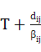 (5.2)
式中R_{ij}—— 工作i、j的预测日期；
T--当前检查日期 ；
d_{ij}--工作i、j尚需作业天数；
ß_{ij}--工作i、j度能力系数。
如结合图6.8所示实例可预测C、E、B、D各项工作的最终完成时间为：
Rc=4+2/0.5=8(日)(说明滞后于计划完工时间4天)
R_{E}=4+1/1.5=4.6(日)(即当月5日完成，说明滞后于计划完工时间1天)
R_{B}=4+3/0.5=10(日)(说明滞后于计划完工时间4天)
R_{D}=4+1／1.5=4.6(日)(即当月5日完成，说明进度正常)
当然，用上述方法预测工作进度是假设每日完成的工作任务量均以均匀速度进展，这就可能因与前期和首尾阶段完成工作量少而中间阶段完成工作量多的实际情况不符而导致预测结果出现较大的偏差。
（5）列表比较法
列表比较法是通过将截止某一检查日期工作的尚有总时差与其原有总时差的计算结果列于表格之中进行比较，以判断工程实际进度与计划进度相比超前或滞后情况的方法。由网络计划原理可知，工作总时差是在不影响整个工程任务按原计划工期完成的前提下该项工作在开工时间上所具有的最大选择余地，因而到某一检查日期各项工作尚有总时差的取值实际上标志着工作进度偏差及能否如期完成整个工程进度计划的不同情况。
工作尚有总时差可定义为检查日到此项工作的最迟必须完成时间的尚余天数与自检查日算起该工作尚需的作业天数两者之差。将工作尚有总时差与原有总时差进行比较而形成的进度执行情况检查的具体结论可归纳如下：
①若工作尚有总时差大于原有总时差，则说明该工作的实际进度比计划进度超前，且为两者之差；
②若工作尚有总时差等于原有总时差，则说明该工作的实际进度与计划进度一致；
③若工作尚有总时差小于原有总时差但仍为正值，则说明该工作的实际进度比计划进度滞后但计划工期不受影响，此时工作实际进度的滞后天数为两者之差；
④若工作尚有总时差小于原有总时差且已为负值，则说明该工作的实际进度比计划进度滞后且计划工期已受影响，此时工作实际进度的滞后天数为两者之差，而计划工期的延迟天数则与工序尚有总时差天数相等。
列表比较法可同时适用于网络计划执行情况的检查，例如结合图6.8所示实例，可对第二次检查工程进度时网络计划的实际执行情况列表进行比较、判断(如表6.2所示)。
表6.2 工程进度检查比较表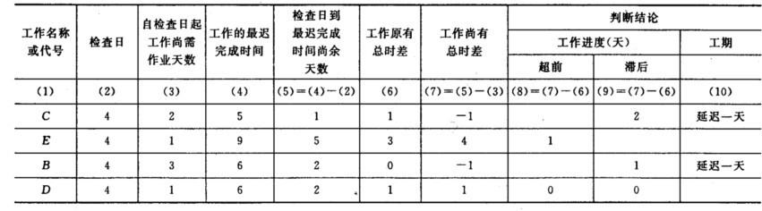
2. 施工进度计划进度偏差的分析
通过对施工阶段进度实施进展实际状况与原施工进度计划进行比较，从中发现问题，分析影响原因。由于各种进度干扰因素的作用，经过对进度执行情况进行检查，往往总是会发现进度偏差的存在，而且其通常的表现形式是计划工作不同程度的进度拖延。施工项目建设实施过程中造成进度拖延的原因多种多样，但总体概括起来主要有如下几种：
（1）进度欠周密
计划不周必然导致丧失指导工程进度管理实际工作的本来意义。在进度计划编制过程中，遗漏部分计划工作事项导致计划工作量不足而实际工作量增加；对完成计划所需各种资源的限制条件考虑不充分从而使得完成计划工作量的能力不足，造成现有施工能力无法充分发挥作用都是时有的现象，而一旦发生这些情况往往均会导致工作过度拖延甚至不可避免使计划工期延误。
（2）工程实施条件发生变化
施工项目建设的实施过程往往会受到各种不同抗力事件的干扰，此外施工项目建设进程中业主要求变更设计，为确保工程质量控制效果或进一步降低工程成本而采取临时措施均会导致工程实施条件发生变化，从而使得工程实际进度无法按照事先定的进度计划原样执行。
（3）管理工作失误
管理工作失误常常是导致工程进度失控的最主要原因。进度计划执行过程中常见的管理工作失误主要一体现在以下几方面：
①计划制订部门与计划执行人员、总包单位与分包单位之间、业主与施工承包企业之间缺少必要的进度信息沟通，从而导致进度失控；
②施工承包企业进度意识不足或技术素质、管理素质较差，缺乏对工程进度实施主动控制的必要措施手段，或者由于质量问题引起返工或其他不必要的工作量增加，因而延误施工进度；
③对参与项目建设活动的各有关单位的相互配合关系协调不一致，使计划工作的实施出现脱节现象；
④对项目实施所需资金及各种资源供应不及时，从而导致工程实际进度严重偏离计划轨道。
通过分析查找原因，采取相应的措施，使后续施工能按原计划轨道运行，最终不影响总工期。当进度偏差较小，应在分析其产生原因的基础上采取有效措施，解决矛盾，排除障碍，继续执行原计划。若进度偏差较大或经过努力，确定不能按照原计划执行时，在考虑对原计划进行必要的调整，或延长工期，或改变施工速度。针对上述种种原因，一般解决进度拖延问题的措施通常包括如下几个方面：
（1）分析导致进度偏差的原因，尽可能从源头上杜绝进度拖延现象的发生，对基于某种原因而形成的进度拖延，应尽快消除该因素所造成的不利影响，力争避免由其造成进一步的进度拖延。
（2）若计划执行过程中进度拖延已成为事实，此时可考虑在工程费用目标水平的允许范围之内通过增加劳动力、材料和设备投入量等各种措施手段有效加快后期工程进度。
（3）在确保施工工艺要求及工程质量不受影响的前提下删减、合并或转移一部分计划工作量，通过改变计划工作之间的组织关系加快后期工程进度。
（4）借助网络计划技术有关时间参数计算分析的原理，精确估量进度拖延对后续工作如期完成造成影响的程度大小，优化调整后期工程进度。
对进度偏差的分析，主要是当施工进度出现偏差时，认真分析这种偏差对总工期或后续工作产生的影响。影响程度大小取决于偏差的大小及偏差所处的位置，一般可按以下列方法进行。
分析判断产生进度偏差的工序是否为关键工序，若是关键工序，无论偏差大小，都会对后续工作和总工期产生影响，必须采取相应措施进行调整。若产生进度偏差的工序不是关键工序，就要分析判断其进度偏差是否大于总时差，若偏差值大于该工序的总时差，必然影响总工期和后续工作；若偏差小于或等于工序的总时差，说明此偏差不会影响总工期，但对后续工作的影响则要看偏差值与自由时差的比较；若进度偏差大于该工作的自由时差，表明它对后续工作必然会产生影响，需作适当调整，反之不会产生影响，原计划可不作调整。
3．施工进度计划的调整
(1)缩短某些工作的持续时间
这种方法不改变工作之间的逻辑关系，而是缩短某些工作的持续时间，使施工进度加快，并保证实现计划工期的方法。这些被压缩持续时间的工作是位于由于实际施工进度的拖延而引起总工期增长的关键线路和某些非关键线路上的工作。同时，这些工作又是可压缩持续时间的工作。这种方法实际上就是网络计划优化中的工期优化方法与工期和费用优化的方法。
(2)改变某些工作间的逻辑关系
当工程项目实施中产生的进度偏差影响到总工期，且有关工作的逻辑关系允许改变时，可以改变关键线路和超过计划工期的非关键线路上的有关工作之间的逻辑关系，达到缩短工期的目的。例如，将顺序进行的工作改为平行作业、搭接作业以及分段组织流水作业等，都可以有效地缩短工期。对于大型群体工程项目，单位工程间的相互制约相对较小，可调幅度较大；对于单位工程内部，由于施工顺序和逻辑关系约束较大，可调幅度较小。
(3)资源供应的调整
对于因资源供应发生异常而引起的进度计划执行问题，应采用资源优化方法对计划进行调整或采取应急措施，使其对工期影响最小。
(4)增减施工内容
增减施工内容应做到不打乱原计划的逻辑关系，只对局部逻辑关系进行调整。在增减施工内容以后，应重新计算时间参数，分析对原网络计划的影响。当对工期有影响时，应采取调整措施，保证计划工期不变。
(5)增减工程量
增减工程量主要是指改变施工方案、施工方法，从而导致工程量的增加或减少。
(6)起止时间的改变
起止时间的改变应在相应的工作时差范围内进行，如延长或缩短工作的持续时间，或将工作在最早开始时间和最迟完成时间范围内移动。每次调整必须重新计算时间参数，观察该项调整对整个施工计划的影响。
6.3任务实施
1．各组协作完成问题1，并选派代表陈述。
2．各组协作完成问题2，拟定任务解决方案要点并进行解释。
3．各组协作完成问题3，形成分部分项工程进度控制方案并选派代表进行陈述。

6.4任务评价与总结

6.4.1任务评价
完成任务评价并填写任务评价表格。

6.4.2自我总结
1．此次任务完成中存在的主要问题有哪些？
2．问题产生的原因是什么？
3．请提出相应的解决方法？
4．您认为还需要加强哪些方面的指导（实际工作过程及理论知识）?

